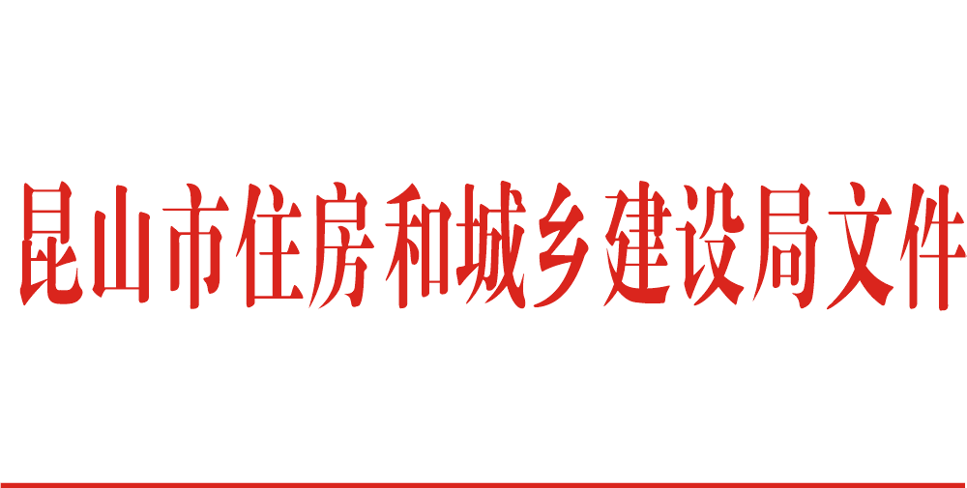

昆住建〔2015〕226号

关于公布2014年度物业服务企业
信用等级评定情况的通知

各区镇物业管理部门，在昆物业服务企业：
根据《关于实行全市物业服务企业等级管理的实施意见》以及《2014年度物业服务企业信用登记评定工作的通知》的相关要求，为鼓励物业服务企业积极争创优质服务，推动行业诚信建设，建立健全行业优胜劣汰机制，我局从2015年1月起对在我市从事物业服务的企业进行等级评定考核，经考评组评审、网上公示，共有29家企业被评为甲级、63家企业为乙级、40家为丙级、其余均为丁级企业。现将评定结果予以公布。

一、昆山市甲级物业企业名单
序号 | 物业公司名称
1 | 昆山金侨物业管理有限公司
2 | 昆山国瑞物业管理有限公司
3 | 上海同进物业服务有限公司昆山分公司
4 | 昆山中恒物业管理有限公司
5 | 上海长宜物业管理有限公司昆山分公司
6 | 广州天力物业发展有限公司昆山分公司
7 | 江苏新城物业服务有限公司昆山分公司
8 | 上海锐翔上房物业管理有限公司昆山分公司
9 | 苏州嘉正物业管理有限公司
10 | 江苏博威物业服务有限公司
11 | 昆山恒通物业管理有限公司
12 | 昆山太阳岛物业管理有限公司
13 | 昆山市百强物业管理有限公司
14 | 昆山居安顺物业管理有限公司
15 | 昆山玉山草堂物业有限公司
16 | 江苏天合物业管理有限公司
17 | 昆山中广物业管理有限公司
18 | 广东中奥物业管理有限公司
19 | 昆山安阳物业管理有限公司
20 | 昆山华地物业管理有限公司
21 | 昆山市东辰物业管理有限公司
22 | 昆山市越诚物业管理有限公司
23 | 上海华敏物业管理有限公司昆山分公司
24 | 昆山卉友物业服务有限公司
25 | 昆山中泰曼科维尔物业管理有限公司
26 | 昆山市春蕾物业管理有限公司
27 | 昆山恒顺龙居物业管理有限公司
28 | 上海采林物业管理有限公司昆山分公司
29 | 江苏苏明物业服务有限公司
二、昆山市乙级物业企业名单
1 | 昆山奥园物业管理服务有限公司
2 | 江苏金阳物业管理有限责任公司
3 | 昆山和之然物业管理有限公司
4 | 苏州爱涛物业管理有限公司
5 | 苏州安邦物业服务有限公司昆山分公司
6 | 永旺永乐苏房（苏州）物业服务有限公司
7 | 浙江绿升物业服务有限公司昆山分公司
8 | 广州市宁骏物业管理有限公司昆山分公司
9 | 昆山市海诚物业管理有限公司
10 | 昆山市融鑫物业服务有限公司
11 | 苏州天熠物业管理有限公司昆山天熠分公司
12 | 苏州冠鼎物业管理有限公司
13 | 深圳市美然物业发展有限公司昆山分公司
14 | 昆山市绿洲物业管理有限公司
15 | 苏州悦华置合物业服务有限公司昆山分公司
16 | 上海申大物业有限公司昆山分公司
17 | 绿城物业服务集团有限公司昆山分公司
18 | 江苏华丰物业管理有限公司
19 | 苏州苏港物业管理有限公司昆山分公司
20 | 昆山阳澄湖庄物业管理有限公司
21 | 昆山鹏飞叶龙物业服务有限公司
22 | 昆山大众物业管理有限公司
23 | 昆山乐成置业有限公司
24 | 昆山华美物业管理有限公司
25 | 江苏同进物业服务有限公司
26 | 珠海葆力物业管理有限公司昆山分公司
27 | 昆山市望族商城物业管理有限公司
28 | 昆山枫庭物业管理有限公司
29 | 昆山源德物业服务有限公司
30 | 昆山中基物业管理有限公司
31 | 昆山市茗鼎物业有限公司
32 | 苏州亚康物业管理有限公司
33 | 昆山市龙翔物业管理有限公司
34 | 苏州华清物业管理有限责任公司
35 | 上海申能物业管理有限公司
36 | 苏州千久美物业管理有限公司
37 | 昆山市玉城物业管理有限公司
38 | 江苏吉田千翔物业管理有限公司
39 | 上海金晨物业经营管理有限公司昆山分公司
40 | 昆山金港湾物业管理有限公司
41 | 昆山君庭物业管理有限公司
42 | 昆山烨德物业服务管理有限公司
43 | 昆山市利群物业管理有限公司
44 | 鑫苑物业服务有限公司昆山分公司
45 | 上海云中物业管理有限公司
46 | 上海嘉屯物业管理有限公司
47 | 江苏同城时代物业管理有限公司
48 | 昆山市宝岛别墅物业管理有限公司
49 | 苏州万源恒泰物业管理有限公司
50 | 苏州文畅居物业服务有限公司
51 | 北京世邦魏理仕物业管理服务有限公司昆山分公司
52 | 昆山大市物业管理有限公司
53 | 昆山万润物业管理有限公司
54 | 苏州军安保物业服务有限公司昆山分公司
55 | 昆山锦华物业管理有限公司
56 | 昆山磐石物业管理有限公司
57 | 江苏常发物业服务有限公司昆山分公司
58 | 江苏爱涛物业管理有限公司昆山分公司
59 | 上海永绿置业有限公司昆山分公司
60 | 深圳市龙吉顺物业管理有限公司江苏分公司
61 | 昆山中宇物业管理有限公司
62 | 昆山市振业物业管理有限公司
63 | 昆山市金益物业管理有限公司

三、昆山市丙级物业企业名单
1 | 苏州福万家物业管理发展有限公司
2 | 昆山市秦峰物业管理有限公司
3 | 昆山市金都物业管理有限公司
4 | 深圳市深华物业管理有限公司江苏分公司
5 | 昆山振华物业管理有限公司
6 | 昆山市志远物业发展有限责任公司
7 | 昆山华达房产物业管理有限公司
8 | 苏州易亚物业管理有限公司昆山分公司
9 | 昆山方达物业管理有限公司
10 | 昆山市台昆物业管理有限公司
11 | 昆山博阳物业管理有限公司
12 | 上海宏华物业服务有限公司
13 | 沈阳华新联美资产管理有限公司昆山分公司
14 | 上海万群物业管理有限公司昆山分公司
15 | 昆山永泰物业管理有限公司
16 | 昆山昆利洋物业管理有限公司
17 | 昆山市万家汇物业管理有限公司
18 | 中节能（杭州）物业管理有限公司
19 | 昆山市明光物业综合服务有限公司
20 | 深圳天安物业管理有限公司华东分公司
21 | 昆山龙成物业管理有限公司
22 | 昆山诚信物业管理有限公司
23 | 昆山元新物业管理有限公司
24 | 昆山金瑞物业管理有限公司
25 | 昆山花桥游站物业服务有限公司
26 | 昆山立盛物业咨询管理有限公司
27 | 昆山申亚物业管理有限公司
28 | 港联物业服务（上海）有限公司昆山第一分公司
29 | 苏州依士达物业管理有限公司昆山分公司
30 | 昆山东翔物业管理有限公司
31 | 上海市家康物业管理有限公司昆山分公司
32 | 昆山瑞邦物业管理有限公司
33 | 昆山市金乡邻物业管理有限公司
34 | 昆山市晨安物业服务有限公司
35 | 昆山市友田物业服务有限公司
36 | 昆山龙华物业管理有限公司
37 | 昆山国泰物业管理服务有限公司
38 | 昆山市金澄物业管理有限公司
39 | 上海科瑞物业管理发展有限公司昆山分公司
40 | 浙江颐景园物业服务有限公司昆山分公司

未列在上述甲、乙、丙三个等级名单中的物业服务企业均为丁级企业。丁级企业将按照《昆山市物业管理企业信用信息管理暂行办法》（昆建〔2007〕75号）规定，停止其在我市承接新的物业服务项目，资质不予晋级；连续两年被评为丁级的物业服务企业将降低一级或者吊销其资质，丁级物业服务企业将逐步淘汰出我市物业服务市场。

昆山市住房和城乡建设局
2015年7月14日
昆山市住房和城乡建设局办公室 2015年7月14日印发

